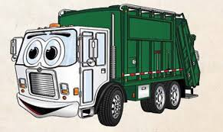
HARMONOGRAM ODVOZU KOMUNÁLNEHO ODPADU
PRE ROK 2023

12. JANUÁR
09. FEBRUÁR
09. MAREC
06. APRÍL
04. MÁJ
01. JÚN
29. JÚN
27. JÚL
24. AUGUST
21. SEPTEMBER
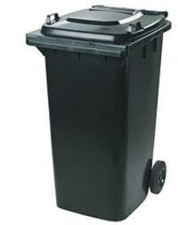
19. OKTÓBER
16. NOVEMBER

14. DECEMBER

Odvoz komunálneho odpadu rok 2023 zabezpečuje SEKOLOG

